**Параллелепипед** –барлық жақтары параллелограммдар болатын призма.

Тік параллелепипед- бүйір қырлары табанына перпендикуляр параллелепипед.

а,в,с- қабырғалары, d-диогональ

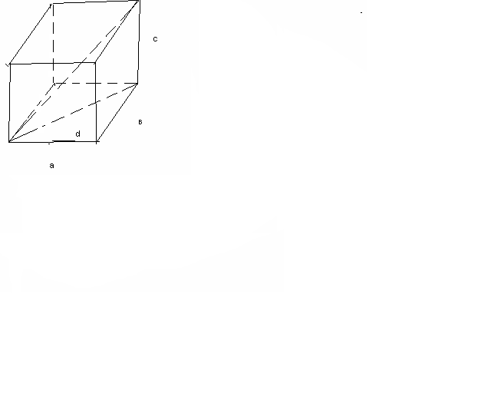

Тік параллелепипедтің барлық жақтары –тік төртбұрыштар.

V=abc;

Sб.б =2c(a+b)

Sт.б=2(ab+bc+ac)

d2=a2+b2+c2

**№1** Жақтарының аудандары 6 см2, 2см2 және 3см2 тең тік бұрышты параллелепипедтің көлемін табыңыз.

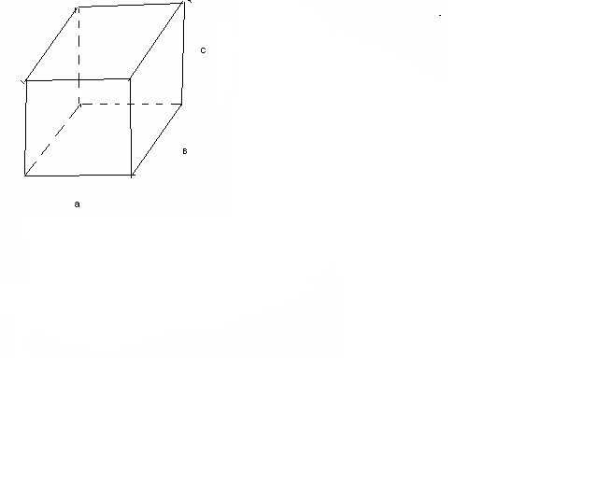S1=ab

ab=6 b=6:a

S2=ac

ac=2 c=2:a

S3=bc

bc= 3  


a2=4  
a=2

b=6:2=3

c=2:2=1

V=abc=6cм3

**№2**Биіктігі 4 см-ге тең диагоналі табан жазықтығымен 450 бұрыш жасайтын тік бұрышты табаны шаршы параллелепипед берілген. Параллелепипедтің көлемін табыңыз.

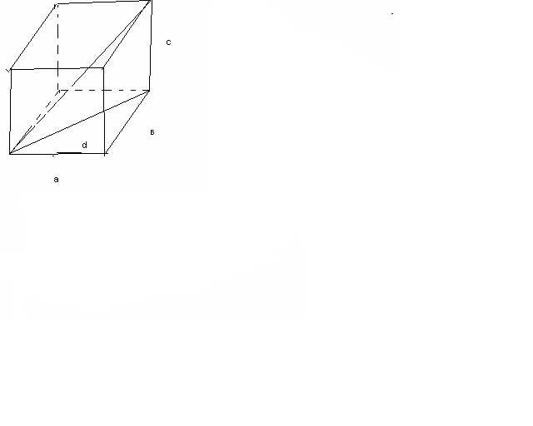

с=4см

d=4cм

а2+в2=d2

2a2=16

a2=8

Sтаб= a2

Sтаб=8

V=8*4=32cм2  
**№3** 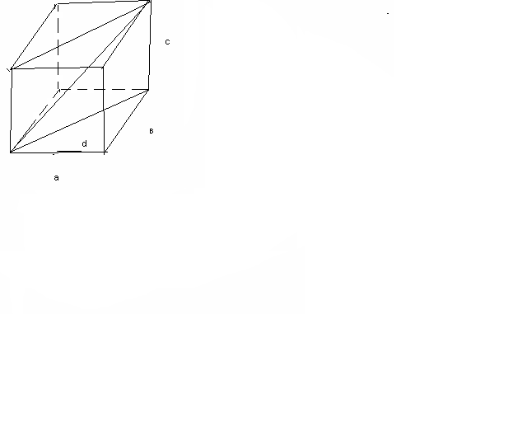Тік бұрышты параллелепипедтің табан қабырғалары 7 дм және 24 дм, биіктігі 8 дм. Диогональдық қимасының ауданын табыңыз.

a=7 дм

b=24дм

c=8 дм

d2=a2+b2

d2=49+576=625

d=25

Sқима=25*8=200дм2= 2м2  
 **№4** Тік бұрышты параллелепипедтің бір төбеден шығатын үш жағының диогональдарының ұзындығы 2см, 2см және 10 см. Параллелепипедтің диогоналін табыңыз.

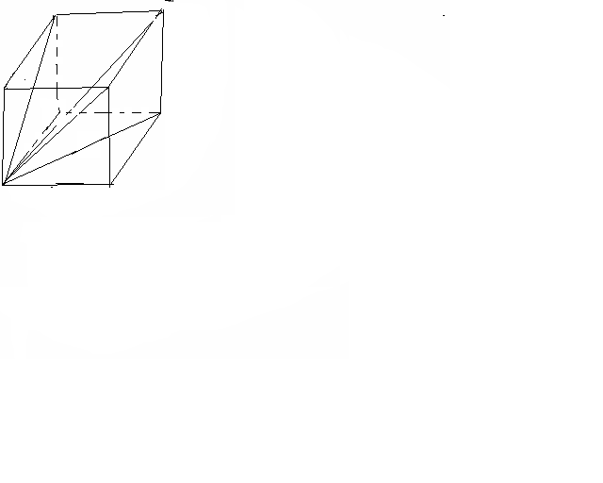

d1=2см, d2=2см, d3=10 см. d=?

а2+в2=(2)2

a2+c2=(2)2

в2+с2=102

в2=40-а2

с2=68-a2

40-а2+68-a2=100

2a2=8 a2=4

в2=40-4=36

с2=68-4=64

d2=4+36+64=104

d=

**№5**  Тік бұрышты параллелепипедтің өлшемдері 15м, 50м,36м. Оған тең шамалас кубтың қырын табыңыз.

a=15м, b=50м, c= 36м

V=15*50*36=27000м2

Vk=a3

a3=27000

a=30м

**№6** Тік параллелепипедтің табанының қабырғалары 2 см және 4 см, ал арасындағы бұрыштың синусы -ке тең. Егер кіші диогоналінің ұзындығы 4 см-ге тең болса, параллепипедтің кіші диогоналі мен табанының арасындағы бұрышты табыңыз.

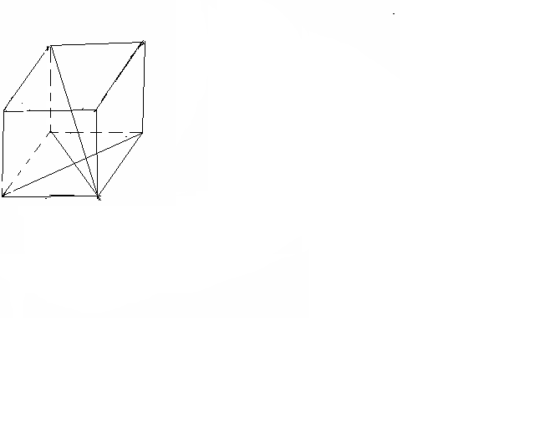 a=2cм, b=4cм

sinA=

d=4

<BDB1-?

cosA=

d2=a2+b2-2abcosA

d2=4+16-2*2*4*=20-12=8 , d=2  
=cos<BDB1

cos<BDB1=,

<BDB1=600

**№7** Тік параллелепипедтің бүйір қыры 1м, табан қабырғасы 23 дм, 11дм, ал диогоналінің қатынасы 2:3. Диогональдік қимасының ауданын табыңыз.

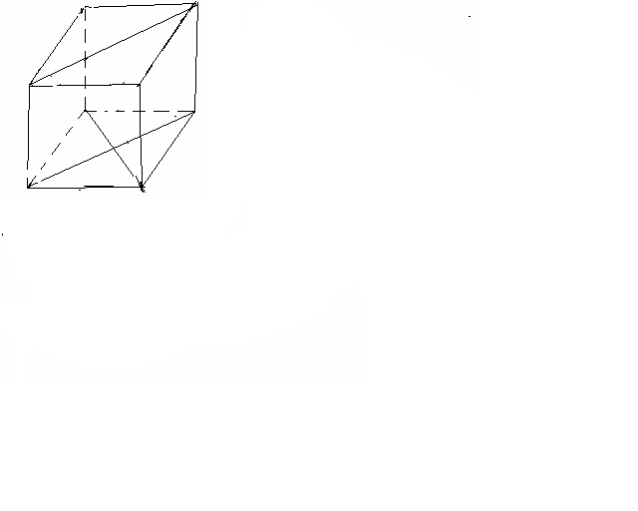c=1м=10дм, a=23дм, в=11дм

d1:d2=2:3

d1=

d22+d22=2(232+112)

d22=1300=900  
d2=30

d1==20

S1=20дм* 10дм=200дм2=2м2

S2=30 дм* 10дм=300дм2=3м2

**№8**

Тік параллелепипедтің табаны ауданы 3 см2 тең ромб, ал диогональдық қималарының аудандары 3см2 және 2см2. Параллепипедтің көлемін табыңыз.

Sромб=3 см2

S1=3см2

S2=2см2 V-?

Sромб=d1d2

S1=d1h

S2=d2h

d1=3:h

d2=2:h

=3

h=1cм

V=3*1=3cм2

**№9** Тік параллелепипедтің табанның бұрыштарының бірі 300 болатын параллелограмм. Табан ауданы 4дм2, ал бүйір жақтарының аудандары 6дм2 және 12дм2.

Параллепипедтің көлемін табыңыз.

Sтаб=4дм2

S1=6дм2

S2=12дм2.

<A=300

V-?

Sтаб=ab sin300

ab= 8

bc=6

ac=12

a=8:b

c=6:b



b2=4 , b=2, a=4, c=3

V= Sтаб h=4*3=12дм3

**№10**

Тік параллепипедтің табаны-бір бұрышы а-ға тең ромб. Параллепипедтің Sб.б=S болса, параллепипедке іштей сызылған цилиндрдің бүйір бетінің ауданын табыңыз.

Sб.б=Ph, P=4a

4ah=S

h=S:(4a)

Sромб=a2sin a

Sромб=ah=2ra

a2sin a=2ra

r=a sin a Sб.б.цил=2rh =2 a =

**№11**  Табан қабырғаларының 2 дм жәнедм, арасындығы бұрышы 300-қа тең көлбеу параллепипедтің кіші диогональдық қимасы ромб болады және ол табанына перпендикуляр. Бүйір қыры табан жазықтығымен 600 жасаса, Параллепипедтің көлемін табыңыз.

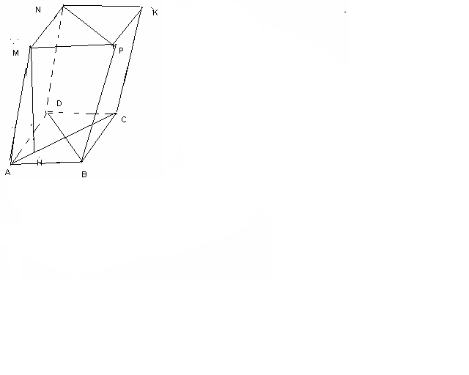AB=2, BC=, <A=300

BDNP –ABCD-ға перпендикуляр

<MAC=600

V-?

BD2=22+2-2*2**cos300=7-6=1

BD=1

SBDNP= BD2sin600=

SBDNP=ah

h=:1=  
Sтаб=2*sin300= V= Sтабh=*=1,5

**№12** 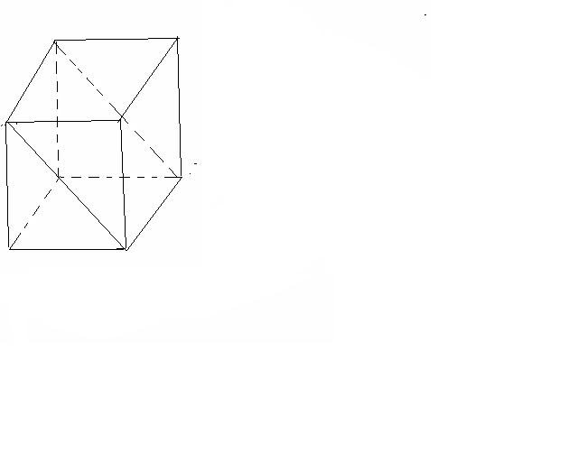Тік бұрышты параллелепипедтің биіктігі 8 см, табан қабырғасы 5см және 6 см. Төменгі табанының кіші қабырғасы және оған қарама-қарсы жатқан жоғары табанының қабырғасы арқылы өтетін қиманың ауданын табыңыз.

a=6 , b=5, h=8

Sқима-?

d2=64+36=100

d=10,

S=10*5=50 cм  
 **№13**

Диогональнің ұзындығы L-ге тең және ол диогональ бір жағымен 300, екінші жағымен 450 бұрыш жасайтын тік бұрышты параллелепипедтің көлемін табыңыз.



AC1=L

<B1AC1=300

<CAC1=450

V-?

AC12=AC2+CC12

AC=CC1=x,

2x2= L2

AC=

AB1C1

B1C1=L:2,

AC2=AB2+BC2

BC2=()2-

BC=L:2

Sтаб=АВ2== V=*=

**№14**  Тік параллелепипедтің табан қабырғасы 3 және 5 см-ға, табанының бір диоганалі 4 см. Кіші диогоналі табан жазықтығымен 600 бұрыш жасаса, параллепипедтің үлкен диогональін табыңыз.



а=3cм, b=5cм, D1=4cм,

<BDB1=600, AC1-?

D12+D22=2(32+52)

D22=68-16=48

D2=

=tg600

BB1=4

AC1==10

**№15**  Тік бұрышты параллелепипедтің өлшемдері а, в,с. Сырттай сызылған сфераның ауданын табыңыз.

Sсфера=4R2

R=D:2

D2=a2+b2+c2

R2=( a2+b2+c2)

Sсфера=4( a2+b2+c2)= ( a2+b2+c2)

**№16**  M( 2;0;0) H( 0;0;0) P( 0;4;0) H1(0;0;4) MHPKM1H1P1K1 тік бұрышты параллелепипедтің төбелері болса, М1нүктесінің координатасын табыңыз.

M1(2;0;4)  
 